Круглянский районный исполнительный комитет в рамках реализации Указа Президента Республики Беларусь от 24 марта 2021г. № 116 «Об отчуждении жилых домов в сельской местности и совершенствовании работы с пустующими домами» информирует о продаже пустующих домов, расположенных на территории города Круглое
Адрес пустующего дома | Характеристика пустующего дома |  | Цена пустующего дома, руб.
Могилёвская область Круглянский район г.Круглое ул.Луговая, д.12 | одноэтажный бревенчатый дом (износ 55%) | 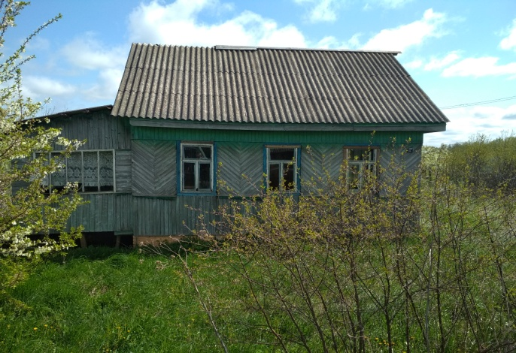 | 32,00
Могилёвская область Круглянский район г.Круглое ул.Терешковой, д.8 | одноэтажный бревенчатый дом, (износ 70%), сарай бревенчатый (износ 70%) | 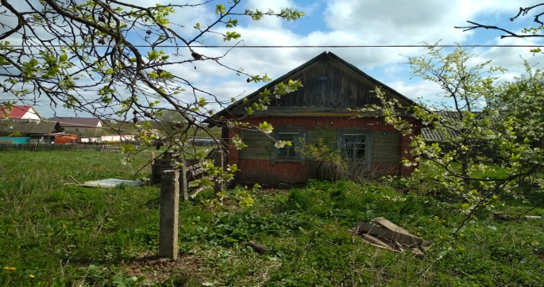 | 32,00
Могилёвская область Круглянский район г.Круглое ул.Победы, д.54 | одноэтажный бревенчатый дом, частично облицован кирпичом (износ 65%), сарай бревенчатый (износ 75 %), баня (износ 75%) | 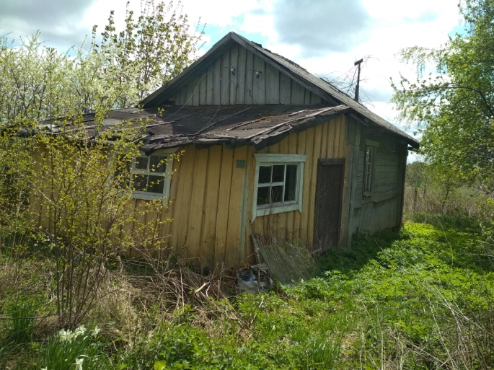 | 32,00
Могилёвская область Круглянский район г.Круглое ул.Советская, д.106 | одноэтажный бревенчатый дом (износ 65%), сарай бревенчатый (износ 70 %) | 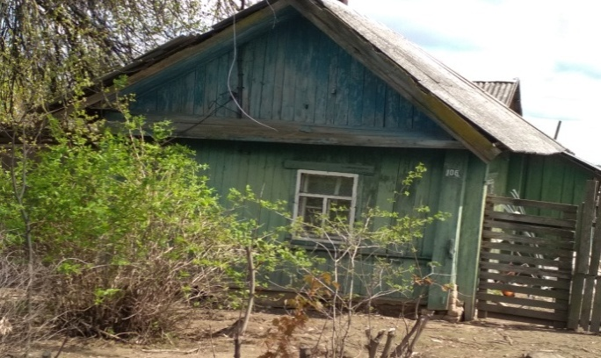 | 32,00
Заявки принимаются в течение 30 календарных дней со дня опубликования указанной информации по адресу: г.Круглое, ул. Советская, 34, Круглянский районный исполнительный комитет, к.55 (тел. для справок 78634, 79561).
Претендент на покупку пустующего дома до истечения 30 календарных дней со дня опубликования сведений о прямой продаже пустующего дома представляет лично либо через своего представителя в районный исполнительный комитет следующие документы:
заявку на покупку пустующего жилого дома по форме, утвержденной Государственным комитетом по имуществу;
гражданином – копия документа, удостоверяющего личность;
представителем гражданина – доверенность;
индивидуальным предпринимателем – копия свидетельства о государственной регистрации;
представителем или уполномоченным должностным лицом юридического лица Республики Беларусь – доверенность, выданная юридическим лицом, или документ, подтверждающий полномочия должностного лица, копии документов, подтверждающих государственную регистрацию юридического лица, без нотариального засвидетельствования, документ с указанием банковских реквизитов юридического лица;
представителем или уполномоченным должностным лицом иностранного юридического лица – копии учредительных документов и выписка из торгового реестра страны происхождения (выписка должна быть произведена в течение года до подачи заявки) либо иное эквивалентное доказательство юридического статуса в соответствии с законодательством страны происхождения с переводом на белорусский или русский язык (верность перевода или подлинность подписи переводчика должны быть засвидетельствованы нотариусом или лицом, уполномоченным совершать нотариальные действия), доверенность или документ, подтверждающий полномочия должностного лица, документ о финансовой состоятельности, выданный обслуживающим банком или иной кредитно-финансовой организацией, с переводом на белорусский или русский язык (верность перевода или подлинность подписи переводчика должны быть засвидетельствованы нотариусом или лицом, уполномоченным совершать нотариальные действия).
Документы, составленные за пределами Республики Беларусь в соответствии с законодательством иностранного государства, должны быть легализованы, если иное не предусмотрено законодательством.
В случае поступления двух заявок от претендентов на покупку пустующего дома его продажа осуществляется по результатам аукциона.

